
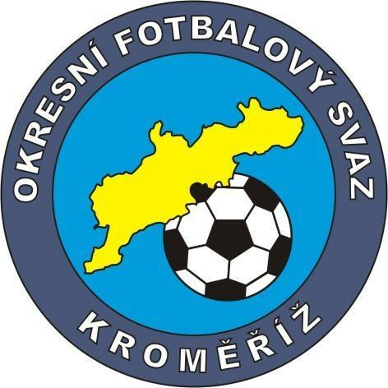
OKRESNÍ FOTBALOVÝ SVAZ KROMĚŘÍŽ

Vrchlického 2899, Kroměříž 767 01

Zápis č.7/2025

Z řádného zasedání VV OFS Kroměříž

Přítomni: Pochylý, Benedikt, Políček, Věžník, Valovič, Zapletal.
Omluveni: - Lejsal
Hosté: - .
2.9.2025 – Sídlo OFS Kroměříž
Program jednání:
- Zahájení
- Zprávy jednotlivých komisí
- Různé
Zahájení jednání: 16:00
Ukončení jednání: 18:30

- Zahájení – Stanislav Pochylý přivítal všechny přítomné a seznámil je s obsahem zasedání VV OFS KM.
- KR – Jan Zapletal seznámil zúčastněné s problematikou nízkého počtu R s návrhem propagace získání nových uchazečů. Delegace rozhodčích budou tvořeny ve spolupráci s úsekem STK pro možnost obsazení utkání.
- KM – Karel Věžník seznámil zúčastněné s termíny výběrových tréninků spojené s nominací U12 – U13 17.9.2025 meziokresní turnaj Fryšták.
24.9.2025 Turnaj výběrů OFS U17 Zlín Vršava. Dále ve spolupráci s GTM navrhne možnost plánu halových zimních turnajů starších přípravek.
Informace o turnajích školiček a předání medailí pro jednotlivé turnaje budou předány jednotlivým zástupcům oddílů.
- STK a DK – byly vyhodnoceny ZoU, problematika nejasností byla sdělena jednotlivým zástupcům oddílů. Všechny oddíly již mají k dispozici identifikační kartičky pro funkcionáře s informací jejich použití pro utkání soutěží Mužů, dorostu a starších žáků.

Různé – Byla podepsána partnerská smlouva se společností SportFotbal a tudíž přejmenovány soutěže 8.liga Muži, Pohár OFS a soutěž Starších žáků. Oddíly 8. ligy byly vyrozuměny o umístění reklamních banerů v objektu hřiště zástupcem společnosti SportFotbal.
Jan Zapletal seznámil zúčastněné na propagaci OFS na sociální síti Instagram.

V Kroměříži 2.9.2025
Zapsal Stanislav pochylý

